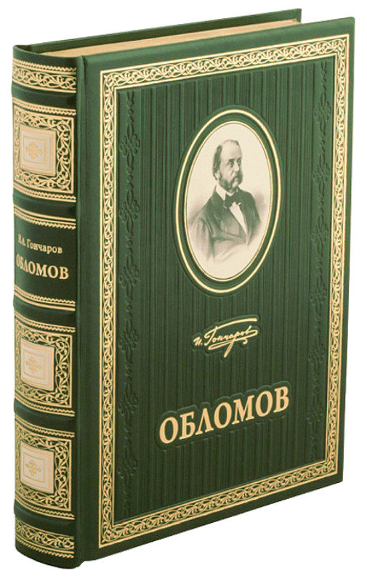
И.А. Гончаров Роман «Обломов»
Роман И.А. Гончарова «Обломов» стал своеобразным призывом к современникам о необходимости перемены косного образа суждения. Это произведение является второй частью трилогии, в которую помимо него вошли такие романы, как «Обыкновенная история» и «Обрыв».
Первый замысел романа «Обломов» появился у Гончарова в 1847 году. Он приступает к работе и надеется очень быстро закончить свое новое произведение. Гончаров обещает Н.А. Некрасову, редактору литературного журнала «Современник», предоставить ему рукопись для печати уже к 1848 году. Работа над романом идет тяжело и медленно. В 1849 году Гончаров публикует отрывок из него под названием «Сон Обломова». В нем раскрываются размышления автора о сути «обломовщины» и роли этого явления в социальной жизни России. Критика восприняла отрывок довольно благожелательно. Редактор «Современника» был в восторге, но из-за того, что роман не был завершен к обещанному сроку, отношения Гончарова и Некрасова слегка разладились. По этой причине Иван Александрович обращается в журнал «Отечественные записки», обещая предоставить рукопись к 1850 году.
В 1849 году Гончаров отправляется в родной город, Симбирск. Он пытается работать над романом, но успевает закончить лишь первую часть. Симбирск был уютным небольшим поселением, в котором был еще жив уклад патриархальной России. Здесь Гончаров встречает множество случаев, так называемого, обломовского сна. Помещики живут размеренной неторопливой жизнью, не испытывая тяги к прогрессу, вся их жизнь строится на труде крепостных.
После поездки в Симбирск Гончаров сделал перерыв в работе над романом «Обломов». Написание произведения было отложено почти на семь лет. За это время писатель принял участие в кругосветном путешествии в должности секретаря-помощника Е.В. Путятина. Итогом этого путешествия стал сборник очерков «Фрегат «Паллада». В 1857 году Гончаров отправился на лечение в Мариенбад. Там он возобновил отложенную работу по созданию романа «Обломов». Произведение, которое он никак не мог закончить в течение почти десятка лет, было завершено за месяц. За время длительного творческого перерыва Гончаров сумел до мельчайших деталей обдумать свою историю и мысленно завершить роман. Иван Андреевич признавался, что огромное влияние на его роман оказал критик Виссарион Григорьевич Белинский. В своей статье, посвященной первой части трилогии романов Гончарова «Обыкновенной истории», Белинский говорил о том, что для дворянина, подверженного чрезмерному влиянию романтики, может использоваться совершенно иной финал, нежели в этом романе. Гончаров прислушивался к мнению критика и при создании «Обломова» воспользовался его некоторыми ключевыми замечаниями. В 1859 году «Обломов» вышел в печать на страницах «Отечественных записок».
Краткое содержание - https://briefly.ru/goncharov/oblomov/
Полный текст - https://ilibrary.ru/text/475/p.1/index.html
Аудиокнига - https://audioknigi.club/goncharov-ivan-oblomov
Характеристика героев - http://www.literaturus.ru/2015/10/tablica-geroi-romana-Oblomov-harakteristika.html
Анализ произведения - https://literaguru.ru/analiz-proizvedeniya-oblomov-i-goncharov/
Критика романа - https://islogenie.blogspot.com/2014/02/blog-post_8441.html
Экранизация – «Несколько дней из жизни И.И. Обломова» - https://www.ivi.ru/watch/neskolko_dney_iz_zhizni_oblomova
Спектакль «Обломов» 1972г. - https://www.culture.ru/movies/1869/oblomov
Биография писателя - https://biographe.ru/znamenitosti/ivan-goncharov/
Историко-мемориальный центр-музей И. А. Гончарова
- http://www.uokm.ru/goncharov.php
Сайты, посвященный писателю - http://www.goncharov.spb.ru/
http://www.ivan-goncharov.ru/
Готовящаяся к публикации «Обломовская энциклопедия» - http://www.pushkinskijdom.ru/Default.aspx?tabid=8316
Критика творчества И.А. Гончарова - http://feb-web.ru/feb/gonchar/default.asp
Полное собрание сочинений - http://az.lib.ru/g/goncharow_i_a/
Экранизации других произведений - https://www.culture.ru/persons/8194/ivan-goncharov

Проверь себя:
https://obrazovaka.ru/test/oblomov-10-klass-s-otvetami-po-romanu.html
https://onlinetestpad.com/ru/test/3438-test-po-tvorchestvu-goncharova-oblomov-1
https://bbf.ru/tests/530/
https://kupidonia.ru/viktoriny/viktorina-po-romanu-oblomov
https://moeobrazovanie.ru/viktoriny/test_po_literature_10_klass_6.html
https://testedu.ru/test/literatura/10-klass/tvorchestvo-goncharova.html
http://5litra.ru/other-tests/929-test-po-romanu-ia-goncharova-oblomov.html
http://www.samsdam.net/rusliter/00037.php

